ΚΕΦΑΛΑΙΟ 7^{Ο}

ΣΤΟΙΧΕΙΑ ΚΙΝΗΤΙΚΗΣ ΚΑΙ ΘΕΡΜΟΔΥΝΑΜΙΚΗΣ ΟΡΓΑΝΙΚΩΝ ΧΗΜΙΚΩΝ ΑΝΤΙΔΡΑΣΕΩΝ

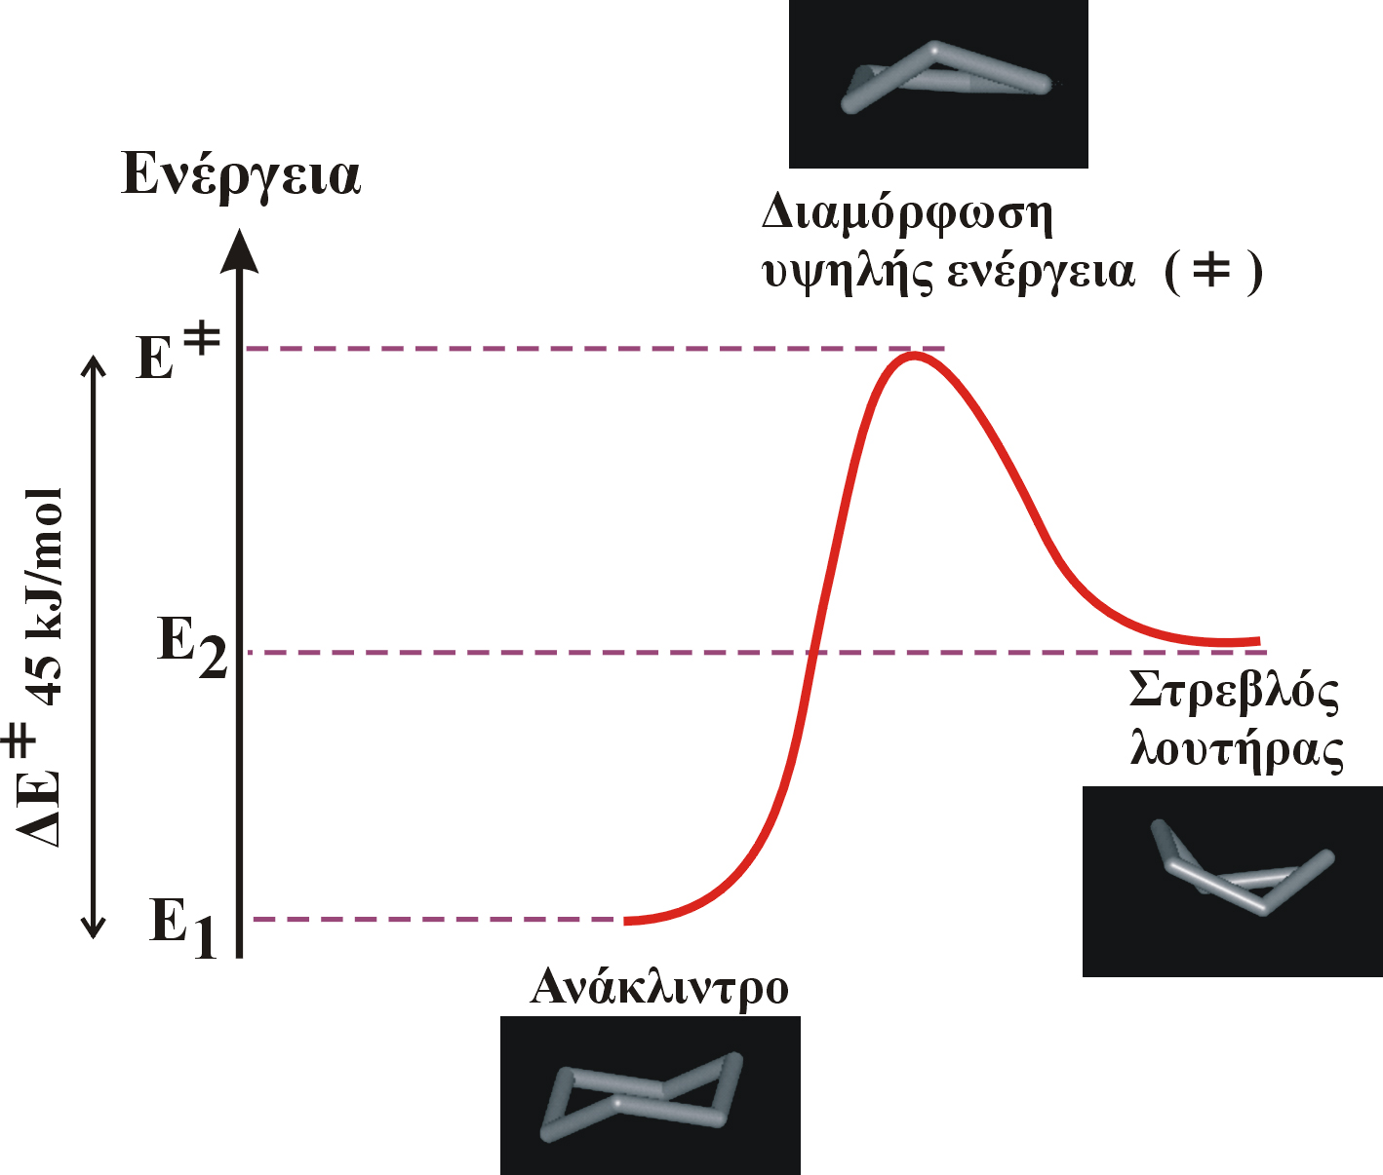

Θερμοδυναμική Αντιδράσεων
Οι Οργανικές Χημικές Αντιδράσεις και γενικά οι διεργασίες διακρίνονται σε αυθόρμητες (ΔG<0) ή σε αντιδράσεις που βρίσκονται σε ισορροπία. Αντιδράσεις όπου το ΔG>0 δεν μπορούν να πραγματοποιηθούν. Η μεταβολή ΔG καλείται μεταβολή κατά Gibbs ή Ελεύθερης Ενέργειας και εξαρτάται από τη μεταβολή ενθαλπίας (ΔΗ) και μεταβολή εντροπίας (ΔS).
ΔG=ΔΗ-ΤΔS (6.1)
Ο ενθαλπικός παράγοντας σχετίζεται με την απορρόφηση ή έκλυση θερμότητας. Προσέξετε ότι μία εξώθερμη αντίδραση όπου ΔΗ<0 δεν είναι απαραίτητα αυθόρμητη αφού όπως αναφέρθηκε πρέπει να ληφθεί υπόψη και ο εντροπικός παράγοντας για να εξακριβωθεί εάν είναι αυθόρμητη η αντίδραση. Αντιδράσεις όπου στερεά αντιδρώντα οδηγούν σε αέρια προϊόντα η μεταβολή εντροπίας αυξάνεται.
Ισχύει ότι
ΔG=-RTlnKeq (6.2)
Όσο πιο μεγάλη είναι η Keq τόσο πιο πολύ αυθόρμητη είναι η αντίδραση.
Ας δούμε δύο παραδείγματα όπου θα κατανοηθεί ο εντροπικός και ενθαλπικός παράγοντας στις χημικές αντιδράσεις και σε βιολογικά φαινόμενα.
Α. Συζευγμένες αντιδρασεις με ATP
Η ζύμωση της γλυκόζης στα σταφύλια για το σχηματισμό της αιθανόλης και διοξειδίου του άνθρακα είναι μία αυθόρμητη αντίδραση:
C₆H₁₂O₆ (aq)→ 2C₂H₅OH (aq) + 2CO₂ (g) ΔGºr=-219,2 kJ
Εάν η ενέργεια που παράγεται από την αντίδραση χρησιμοποιείται για τη σύνθεση του ATP από ADP, δηλαδή:
ADP (aq) + HPO4²⁻ (aq) + 2H⁺ (aq)→ ATP (aq) + H₂O ΔGºr=31 kJ
τότε παράγονται 219,2 kJ/31 kJ.1mol ATP~7 moles
Αυτές οι αντιδράσεις καλούνται συζευγμένες γιατί μία αυθόρμητη αντίδραση μπορεί να δώσει την ενέργεια που παράγεται σε αυτή για να διεκπεραιωθεί μία άλλη.
B. Φάρμακο και δράση του με τον υποδοχέα
Η μοριακή πρόσδεση (Molecular Docking) ορίζεται ως η πρόβλεψη της δομής ενός συμπλόκου, που προκύπτει από την πρόσδεση ενός μορίου προσδέτη σε ένα μεγαλύτερο μόριο υποδοχέα (Υ). Συνήθως ο υποδοχέας είναι μια πρωτεΐνη και ο προσδέτης είναι κάποιο μικρότερο μόριο, όχι αναγκαία πρωτεΐνη. Στους τομείς της βιολογίας και της βιοχημείας, η πρόσδεση του μορίου προσδέτη στον υποδοχέα επάγει συγκεκριμένο σήμα, που μεταφράζεται σε βιολογικό αποτέλεσμα. Έτσι, όταν μιλάμε για μόριο προσδέτη, εννοούμε κάποια ένωση, που συντίθεται από τον οργανισμό είτε κάποιο άλλο βιομόριο. Στον τομέα της φαρμακοχημείας, ο προσδέτης περιορίζεται σε φαρμακευτικά μόρια (ΦΜ) ή εν δυνάμει φαρμακευτικά μόρια. Η γνώση των αλληλεπιδράσεων του φαρμακευτικού μορίου με τον υποδοχέα σε μοριακό επίπεδο είναι ουσιαστική, προκειμένου να σχεδιασθούν καινοτόμα προϊόντα με βελτιωμένη φαρμακευτική δράση. Δεδομένου ότι ο υποδοχέας είναι ένα μεγάλο μόριο (συνήθως πρωτεΐνη), είναι λογικό πως το ΦΜ θα προσδένεται σε κάποια συγκεκριμένη περιοχή του, η οποία ονομάζεται θήκη πρόσδεσης ή ενεργό κέντρο του υποδοχέα (Σχήμα 6.1).
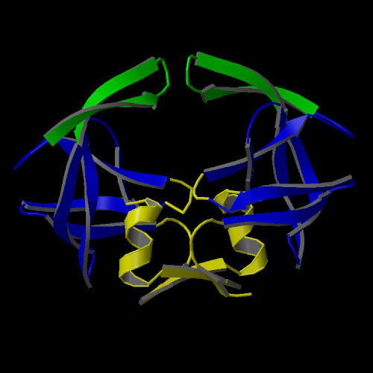
Ενεργό Κέντρο
HIV-1 Πρωτεάσης
Σχήμα 6.1: Το ενεργό κέντρο της πρωτεάσης HIV-1 ορίζεται ως μια συγκεκριμένη περιοχή στο κέντρο του υποδοχέα.
Η κινητήρια δύναμη, που ωθεί την πρόσδεση των φαρμακευτικών μορίων στον υποδοχέα, είναι οι στερεοηλεκτρονιακές τους ιδιότητες. Αυτές είναι που προσδιορίζουν εάν θα εξασκηθούν ελκτικές/απωστικές, στερικές ή ηλεκτροστατικές δυνάμεις. Οι διάφορες διαμοριακές αλληλεπιδράσεις που παρατηρούνται, όταν τα φαρμακευτικά μόρια προσεγγίζουν τον υποδοχέα, είναι σημαντικές, γιατί στοχεύουν στη θεωρητική μελέτη και στο σχεδιασμό νέων φαρμακευτικών προϊόντων, μέσω γνώσης της μοριακής βάσης μίας ασθένειας.
Η εφαρμογή ενεργειακών υπολογισμών μπορεί να επιβεβαιώσει τις in vitro και in vivo βιολογικές μελέτες ή ακόμη και να εξηγήσει τα αποτελέσματά τους. Η γνώση του δραστικού κέντρου και των ευνοϊκών αλληλεπιδράσεων Υ-ΦΜ βοηθάει στον ορθολογικό σχεδιασμό μορίων, δηλαδή το σχεδιασμό που βασίζεται στην κατανόηση της μοριακής βάσης της ασθένειας.
Οι αλληλεπιδράσεις που υφίστανται μεταξύ Y-ΦΜ μπορεί να είναι ελκτικές (π.χ. δημιουργία ηλεκτροστατικών έλξεων, υδρογονικών δεσμών κλπ) ή απωστικές οι οποίες ελαττώνουν το αυθόρμητο της αλληλεπίδρασης αυτής. Οι διεργασίες, αυτές μπορούν να είναι εντροπικές ή ενθαλπικές. Συγκεκριμένα, μερικές από αυτές βασίζονται στην μείωση της εντροπίας (ΔS<0), όπως από την απώλεια της ελευθερίας της περιστροφής, της μεταφοράς και της διαμόρφωσης, που συνοδεύουν τον υποδοχέα και το φαρμακευτικό μόριο, που συμπλέκονται. Άλλες βασίζονται στην αύξηση της ενθαλπίας (ΔΗ>0), όπως αυτές που εμπλέκονται στην επίτευξη της διαμόρφωσης με υψηλότερη συγγένεια πρόσδεσης, ή στη διάσπαση των δεσμών μεταξύ των μορίων του διαλύτη και των πολικών φαρμακοφόρων τμημάτων του φαρμάκου.
Ο σχηματισμός οποιουδήποτε συμπλέγματος φαρμάκου-υποδοχέα ακολουθείται από την αντικατάσταση των τριών βαθμών ελευθερίας περιστροφής και των τριών βαθμών ελευθερίας μεταφοράς του φαρμακευτικού μορίου με τους έξι βαθμούς ελευθερίας δόνησης του συμπλέγματος. Για ένα τυπικό σύμπλεγμα, η εκτιμώμενη αλλαγή στην ελεύθερη ενέργεια, λόγω της απώλειας της εντροπίας κατά την πρόσδεση στους 37 ^{ο}C, κυμαίνεται από 12 kJ mol⁻¹ για μια χαλαρή πρόσδεση, έως τα 60 kJ mol⁻¹ για ένα ιδιαίτερα σταθερό σύμπλεγμα.
Από παρατηρήσεις της μεταβολής της εντροπίας σε αντιδράσεις κυκλοποίησης, υπολογίζεται πως ο βαθμός συνεισφοράς των διαμορφωτικών περιορισμών στην ελάττωση της εντροπίας είναι 5-6 kJ mol⁻¹ για κάθε εσωτερική περιστροφή, και εξαρτάται από το πόσο σταθερό είναι το σχηματισμένο σύμπλεγμα μεταξύ του φαρμάκου και του υποδοχέα. Στην περίπτωση άκαμπτων μορίων, για τα οποία δεν υπάρχει απώλεια εντροπίας λόγω διαμορφωτικών περιορισμών κατά την πρόσδεση, η σύμπλεξη είναι πιο αυθόρμητη (ΔG<0).
Οι διαμορφώσεις του υποδοχέα ή του φαρμακευτικού μορίου κατά την πρόσδεση μπορεί να είναι:
- Υψηλής ενέργειας,
- Χαμηλής ενέργειας (τοπικό ελάχιστο),
- Χαμηλότερης ενέργειας (ολικό ελάχιστο).
Στις πρώτες δύο περιπτώσεις, όπως είναι κατανοητό, θα παρατηρηθεί ελάττωση στο αυθόρμητο της ικανότητας σύμπλεξης σε σχέση με την τελευταία περίπτωση, όπου ο παράγοντας της διαμόρφωσης δεν αποτελεί συντελεστή ελάττωσης του αυθόρμητου της σύμπλεξης Υ-ΦΜ.
Κινητική Αντιδράσεων και Μηχανισμοί
Μία αντίδραση η οποία είναι αυθόρμητη μπορεί να γίνεται γρήγορα ή αργά. Ο ρυθμός μίας αντίδρασης καθορίζεται από κινητικούς παράγοντες. Μία αντίδραση μπορεί να είναι αργή σε χαμηλή θερμοκρασία αλλά γρήγορη σε υψηλή. Γι’ αυτό απαιτείται τις περισσότερες φορές θέρμανση για να διεξαχθούν οι αντιδράσεις. Αντιδράσεις που γίνονται βίαια από την άλλη πλευρά χρειάζεται να ψυχθούν. Ας εξετάσουμε μερικά στοιχεία τα οποία προσδιορίζουν την κινητική μίας χημικής αντίδρασης.
Ο ρυθμός με τον οποίο επιτελείται μία αντίδραση δίνεται από την παρακάτω εξίσωση
υ=κ [Α][Β] [6.3]
και καθορίζεται από το αργότερο της βήμα (rate determining step). Η κ αποτελεί σταθερά της ταχύτητας της αντίδρασης και [Α], [Β] είναι συγκεντρώσεις των αντιδρώντων που συμμετέχουν στην εξίσωση. Συνήθως εμφανίζονται μέχρι δύο συγκεντρώσεις και σπάνια περισσότερα αντιδρώντα, συχνότερα μόνο μία συγκέντρωση. Ανάλογα με τις συγκεντρώσεις που λαμβάνουν μέρος σε μία αντίδραση καθορίζεται η τάξη και η μοριακότητα της που αναφέρεται ως το άθροισμα των εκθετών των συγκεντρώσεων που λαμβάνουν μέρος σε μία αντίδραση.
π.χ. εάν υ=κ [Α] η αντίδραση είναι πρώτης τάξεως καθώς και η μοριακότητά της
εάν υ=κ[Α]² η αντίδραση είναι δευτέρας τάξεως και μοριακότητας δύο
εάν υ=κ [Α][Β] η αντίδραση είναι δευτέρας τάξεως και μοριακότητας δύο.
Οι πειραματικές αυτές εκφράσεις είναι χρησιμότατες για να εκφρασθεί πιθανός μηχανισμός μίας αντίδρασης. Ο μηχανισμός αναμφίβολα πρέπει να συμφωνεί με τα πειραματικά δεδομένα.
Ενδιάμεσα και μεταβατικές καταστάσεις: Σε μία αντίδραση δημιουργούνται ενδιάμεσα και μεταβατικές καταστάσεις. Η διαφοροποίηση τους οφείλεται στην σταθερότητά τους και στο γεγονός της δυνατότητας που έχουν να ανιχνευθούν με πειραματικές μεθοδολογίες.
Ας δούμε ένα ενεργειακό προφίλ όπου στον άξονα Χ καταγράφεται ο χρόνος της αντίδρασης και στον άξονα Ψ η ενέργεια. Η διαφορά στην ενέργεια μεταξύ των αντιδρώντων και προϊόντων καλείται κανονική μεταβολή ελεύθερης ενέργειας ΔGº για την αντίδραση. Εάν είναι αρνητική αυτό σημαίνει ότι η αντίδραση ελευθερώνει ενέργεια και ευνοείται. Δεν σημαίνει όμως ότι συμβαίνει αυθόρμητα. Τα αντιδρώντα πρέπει να αποκτήσουν ικανοποιητική ενέργεια για να συγκρουσθούν και να αντιδράσουν. Αυτή η ενέργεια ονομάζεται Ενέργεια Ενεργοποίησης. Το μέγιστο της καμπύλης στο ενεργειακό προφίλ αποτελεί τη Mεταβατική Kατάσταση (transition state) και η ενέργεια που απαιτείται τα αντιδρώντα να φθάσουν σε αυτή την κατάσταση ενέργεια ενεργοποίησης (activation energy).
Σε πολλές αντιδράσεις στο ενεργειακό προφίλ ακολουθεί μετά τη μεταβατική κατάσταση ένα ελάχιστο, μία δεύτερη μεταβατική κατάσταση και τα προϊόντα. Το ελάχιστο αυτό αποτελεί το ενδιάμεσο προϊόν (intermediate product) στην αντίδραση. Επειδή η ενέργεια είναι ελάχιστη, το ενδιάμεσο είναι απομονώσιμο ή έχει μικρό χρόνο ημιζωής . Είναι δηλαδή δραστικό αλλά οπωσδήποτε απομονώσιμο.

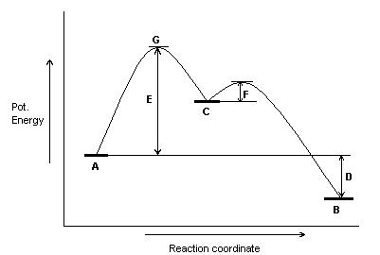
A = αντιδρώντα, B = προϊόντα, C = ενδιάμεσο , D = ΔG αντίδρασης, E = E_{act} , F = Δεύτερη μεταβατική κατάσταση, G = Πρώτη μεταβατική κατάσταση κατάσταση

Η προσθήκη Η-Br στα αλκένια ακολουθεί το πιο πάνω προφίλ (εξώθερμος αντίδραση) όπου το ενδιάμεσο αποτελεί το CH₃CH₂⁺Br⁻ και το προϊόν το CH₃CH₂Br.
Αντιδρών Ενδιάμεσο Προϊόν
Ταξινόμηση Χημικών Αντιδράσεων
Οι χημικές αντιδράσεις ταξινομούνται σε αντιδράσεις:
Α) Υποκατάστασης
Κατά την υποκατάσταση τη θέση της ομάδας Χ λαμβάνει η ομάδα Υ.
Β) ΑΠΟΣΠΑΣΗΣ
Κατά την απόσπαση η χρήση κατάλληλων αντιδραστηρίων ή συνθηκών οδηγεί στην απομάκρυνση από ένα μόριο κάποιες ομάδες (στο παράδειγμα τη Χ και Υ) και τη δημιουργία νέων δεσμών (στο παράδειγμα διπλού δεσμού).
Γ) ΠΡΟΣΘΗΚΗΣ
Κατά την προσθήκη επιτελείται η αντίθετη διαδικασία (στο παράδειγμα προστίθενται ομάδες στον διπλό δεσμό).

Δ) ΜΕΤΑΘΕΣΗΣ
Κατάλληλες πειραματικές συνθήκες μπορούν να οδηγήσουν στην αλλαγή θέσης του διπλού δεσμού όπως παριστάνεται στο παράδειγμα ή ακόμη και σε ομάδες όπως παριστάνεται στο επόμενο παράδειγμα για την ομάδα Χ.

Ε) ΚΥΚΛΟΠΡΟΣΘΗΚΗΣ
Γι’ αυτές δεν θα ασχοληθούμε.
ΛΥΜΕΝΑ ΠΑΡΑΔΕΙΓΜΑΤΑ
- Γιατί στην εξίσωση ΔGr=ΔΗ⁰r-ΤΔS⁰r όπου r=reaction, αντίδραση δεν λαμβάνεται συνήθως υπόψη; Είναι μηδενικός;
Απάντηση: Όχι, δεν είναι μικρός αλλά σημαντικά μικρότερος από τον ενθαλπικό γι’ αυτό και δεν λαμβάνεται υπόψη.

2. Να κυκλώσετε την αντίδραση η οποία είναι εξώθερμη και επιτυγχάνεται χωρίς ενδιάμεσο.
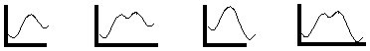

Απάντηση
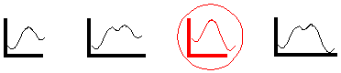
3. Μία αντίδραση είναι εξώθερμη αλλά θέρμανση των αντιδρώντων στους 100 ^{ο}C δεν δίνει τα επιθυμητά προϊόντα. Να εξηγήσετε το λόγο που συμβαίνει αυτό.
Απάντηση:Η αντίδραση έχει υψηλή ενέργεια ενεργοποιήσεως η οποία δεν μπορεί να υπερπηδηθεί με τη θέρμανση στους 100 ^{ο}C.

4. Να κατασκευάσετε το ενεργειακό προφίλ μίας εξώθερμης αντίδρασης στην οποία υπάρχει ένα ενδιάμεσο. Να επισημάνεις σε αυτό την Ενέργεια Ενεργοποίησης ως Εact, τη ΔΗ και το ενδιάμεσο ως intermediate (η χρήση των Αγγλικών όρως γίνεται προς εκμάθηση της διεθνούς ορολογίας).
Απάντηση
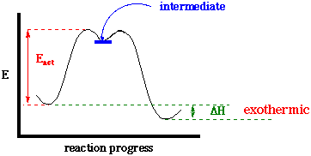

5. Δίνεται η παρακάτω αντίδραση και το ενεργειακό της διάγραμμα. Να απαντήσετε στις παρακάτω ερωτήσεις.

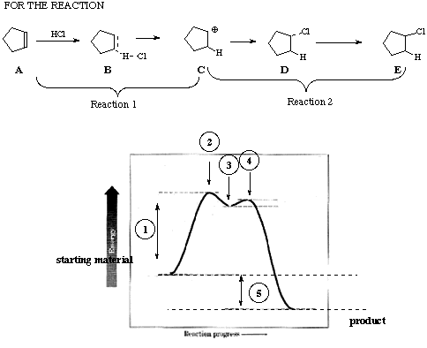

(α) Η αντίδραση είναι ενδόθερμη ή εξώθερμη;

(β) Να γράψετε το όνομα ή το σύμβολο για τον ενεργειακό όρο 1 = ______

(γ) Γράψετε από τα γράμματα A-E, αυτά που αντιστοιχούν στις δομές 2,3 και 4.

2 = ______ 3 = _____ 4 = _____

(δ) Ποια δομές από τις A-E αντιστοιχεί στο ενδιάμεσο; = ______

(ε) (Ποιος αριθμός στο ενεργειακό προφίλ αντιστοιχεί στο ενδιάμεσο; = ______

(στ) Ποια αντίδραση,η 1 ή 2 αντιστοιχεί στην υψηλότερη ενέργεια ενεργοποίησης;
= ______

(ζ) Ποιο είναι το όνομα ή το σύμβολο για τον ενεργειακό όρο 5; = ______

Απάντηση

(α) Εξώθερμη

(β) ΔG# ή Εact

(γ) 2=B, 3=C και 4=D

(δ) C

(ε) 3

(στ) Αντίδραση 1

(ζ) ΔGº ή ελεύθερη ενέργεια

6. Δίνεται το παρακάτω κείμενο. Να υπογραμμίσετε τις προτάσεις που δεν είναι ορθές.
Ένα μόριο με φαρμακευτική δράση πρσδένεται στο κέντρο δράσης του, τον υποδοχέα μέσω μοριακών τμημάτων που διαθέτει και καλούνται φαρμακοφόρες ομάδες. Πριν από τη πρόσδεση το μόριο έχει ελαττωμένη εντροπία. Μπορεί δηλαδή θεωρητικά να προσδεθεί σε διάφορες θέσεις του υποδοχέα. Όταν όμως προσδεθεί, η εντροπία του αυξάνεται. Δεν έχει πια ευελιξία να προσεγγίσει οποιεσδήποτε θέσεις του υποδοχέα. Η πρόσδεση στον υποδοχέα επιφέρει αύξηση στη ΔΗ επειδή δημιουργούνται ισχυρότεροι δεσμοί. Η πρόσδεση θα είναι εφικτή μόνο εάν ο ενθαλπικός παράγοντας είναι κατά απόλυτη τιμή μεγαλύτερος του εντροπικού.
Απάντηση
Ένα μόριο με φαρμακευτική δράση πρσδένεται στο κέντρο δράσης του, τον υποδοχέα μέσω μοριακών τμημάτων που διαθέτει και καλούνται φαρμακοφόρες ομάδες. Πριν από τη πρόσδεση το μόριο έχει ελαττωμένη (ΟΡΘΟ ΕΙΝΑΙ ΑΥΞΗΜΕΝΗ) εντροπία. Μπορεί δηλαδή θεωρητικά να προσδεθεί σε διάφορες θέσεις του υποδοχέα. Όταν όμως προσδεθεί, η εντροπία του αυξάνεται (ΟΡΘΟ ΕΙΝΑΙ ΕΛΑΤΤΩΝΕΤΑΙ). Δεν έχει πια ευελιξία να προσεγγίσει οποιεσδήποτε θέσεις του υποδοχέα. Η πρόσδεση στον υποδοχέα επιφέρει αύξηση στη ΔΗ (ΟΡΘΟ ΕΙΝΑΙ ΕΛΑΤΤΩΣΗ) επειδή δημιουργούνται ισχυρότεροι δεσμοί. Η πρόσδεση θα είναι εφικτή μόνο εάν ο ενθαλπικός παράγοντας είναι κατά απόλυτη τιμή μεγαλύτερος (ΟΡΘΟ ΕΙΝΑΙ ΜΙΚΡΟΤΕΡΟΣ) του εντροπικού.
7. Ποιες τιμές παίρνει η Κ όταν (α) ΔG_{r}<0 (β) ΔG_{r}=0 και (γ) ΔG_{r}>0.
Απάντηση
(α) Κ>1 (β) Κ=0 (γ) Κ<1
8. Μία αντίδραση μπορεί να δώσει σε κινητικό προϊόν αντί του θερμοδυναμικού προϊόντος. Να εξηγήσετε το λόγο.
Απάντηση
Το κινητικό προϊόν έχει μικρότερη ενέργεια ενεργοποιήσεως και σε κατάλληλες συνθήκες ευνοείται έναντι του θερμοδυναμικού. Για παράδειγμα η ακετυλίωση της α-D-γλυκόζης δίνει το β πεντακετυλιωμένο προϊόν που είναι θερμοδυναμικά ασταθέστερο του α πεντακετυλιωμένου προϊόντος σε βασικό περιβάλλον.
9. Σε ποια θερμοκρασία οι μεταβολές ελεύθερης ενέργειας και ενθαλπίας είναι ίσες;
Απάντηση
Στους 0 Κ.
10. Απαντήσετε εάν είναι ορθή η παρακάτω πρόταση.
Η ΔG δεν εξαρτάται από τη θερμοκρασία.
Απάντηση
Είναι λανθασμένη. Από τον τύπο ΔG=ΔΗ-ΤΔS αποδεικνύεται εξάρτηση προς τη θερμοκρασία.
ΕΡΩΤΗΣΕΙΣ-ΑΣΚΗΣΕΙΣ
Να απαντήσετε με Σ αν είναι ορθές ή Λ αν είναι λανθασμένες οι προτάσεις που ακολουθούν.

- Μία οργανική ενδόθερμος αντίδραση δεν μπορεί να επιτευχθεί.
Σ Λ

- Οι εξώθερμες αντιδράσεις είναι και αυθόρμητες.
Σ Λ

- Η πρόσδεση του προσδέτη σε ένα υποδοχέα είναι πάντοτε αυθόρμητη.
Σ Λ

- Μία αυθόρμητη πρόσδεση του προσδέτη στον υποδοχέα χαρακτηρίζεται από ΔG<0.
Σ Λ

- Στις αντιδράσεις προσθήκης όλα τα άτομα των αντιδρώντων βρίσκονται στο προϊόν.
Σ Λ

- Στην μοριακή πρόσδεση η εντροπία του συστήματος αυξάνεται.
Σ Λ
- Το μέγεθος της ενέργειας ενεργοποίησης προσδιορίζει την ταχύτηταμίας αντίδρασης.
Σ Λ

- Στις αντιδράσεις υποκατάστασης το αντιδρών φέρει ένα καινούργιο τμήμα.
Σ Λ

- Στις αντιδράσεις απόσπασης το αντιδρών χάνει ένα τμήμα από το μόριο του.
Σ Λ

- Όλες οι οργανικές αντιδράσεις είναι εξώθερμες.
Σ Λ

- Στις αυθόρμητες αντιδράσει ισχύει ότι ΔG>0
Σ Λ

- Στην παρακάτω αντίδραση Α→Β η αντίδραση χαρακτηρίζεται από ΔG=-25 Kcal.mol-1. Αυτό σημαίνει ότι το αντιδρών Α οδηγείται αυθόρμητα στο προϊόν Β και πολύ γρήγορα.
Σ Λ

ΕΡΩΤΗΣΕΙΣ
- Ποιες αντιδράσεις ονομάζονται αυθόρμητες;
- Τι υποδηλώνει ότι ΔG=0 σε μία αντίδραση;
- Είναι οι εξώθερμες αντιδράσεις αυθόρμητες;
- Είναι οι αυθόρμητες αντιδράσεις γρήγορες;
- Που νομίζετε οι χημικές αντιδράσεις θα έχουν μεγαλύτερη μεταβολή στο ΔS ή στο ΔΗ;
- Ποια είναι η μοριακότητα συνήθως των οργανικών χημικών αντιδράσεων;
- Τι καλούμε μεταβατική κατάσταση; Τι διαφέρει από το ενδιάμεσο;
- Τι καλούμε ενέργεια ενεργοποιήσεως;
- Γιατί τα αντιδρώντα χρειάζονται κάποια ενέργεια πριν να αντιδράσουν;
- Είναι οι εξώθερμες τυχαίες αντιδράσεις;
- Ποιο στάδιο καθορίζει το μηχανισμό μίας αντίδρασης;
- Γιατί είναι χρήσιμη η γνώση του πειραματικού νόμου της ταχύτητας για τη γραφή των μηχανισμών μίας αντίδρασης;
ΑΣΚΗΣΕΙΣ ΠΡΟΣ ΛΥΣΗ
- Με βάση την ακόλουθη διεργασία
C₂H₅OΗ (l) → 2C₂H₅OH (g) ΔΗ =42,2 kJ. mol⁻¹
(α) να εξηγήσετε την αίσθηση δροσιάς που αισθάνεσθε, όταν τρίβετε το δέρμα σας με αιθανόλη (οινόπνευμα)
(β) να επεξηγήσετε ποιοτικά γιατί η διεργασία είναι αυθόρμητη παρόλο που είναι ενδόθερμη
2. Δίνεται η αντίδραση
Α Β ΔΗ^{ο}_{f} KJ Sº JK⁻¹
A -24,27 -246,4
B -25,44 252,3
Ποια είναι η σύνθεση του μίγματος στους 25^{ο}C;
- Όταν 1,0 mol καθαρής αιθυλικής αλκοόλης αναμιγνύεται με 1,0 mol οξικό οξύ στη θερμοκρασία δωματίου το μίγμα ισορροπίας περιέχει 2/3 mol του εστέρα και του νερού. (α) Ποια είναι η σταθερά ισορροπίας; (β) Ποιο είναι το ΔGº για την αντίδραση; (γ) Πόσα mol του εστέρα σχηματίζονται όταν 3,0 mol αλκοόλης αναμιγνύονται με 1,0 mol του οξέος; Όλες οι ουσίες είναι υγρές στην θερμοκρασία της αντίδρασης.

- Να σχεδιάσετε το ενεργειακό προφίλ μίας αντίδρασης που γίνεται με μηχανισμό τριών βημάτων στην οποία το πρώτο βήμα είναι το πιο αργό και το τελευταίο το πιο γρήγορο.

- Να σχεδιάσετε το ενεργειακό προφίλ μίας αντίδρασης που γίνεται με μηχανισμό τριών βημάτων στην οποία το πρώτο βήμα είναι το πιο γρήγορο και το τελευταίο το πιο αργό.

- Να σχεδιάσετε το ενεργειακό προφίλ μίας αντίδρασης που γίνεται με μηχανισμό τριών βημάτων στην οποία το δεύτερο βήμα είναι το πιο αργό και το τελευταίο το πιο γρήγορο.

7. Να προσδιορίσετε τις παρακάτω μεταβολές ως προσθήκη, απόσπαση ή μετάθεση (γράψετε στα δεξιά της κάθε μεταβολής την ορθή λέξη).

8. Δίνεται το παρακάτω σχήμα:
Να απαντήσετε:

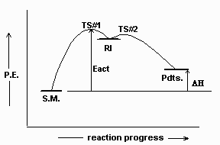

Α. Τι είδους είναι η αντίδραση, ενδόθερμη ή εξώθερμη;
B. Πόσα στάδια περιλαμβάνει η αντίδραση;
Γ. Να συγκρίνετε τις δύο ενέργειες ενεργοποίησης της αντιδράσεως.
Δ. Τι παριστάνουν νομίζετε οι συμοβολισμοί S.M. TS#1, ΤS#2 , Pdts , P.E , reaction progress και RI;

